**电子科技大学**

**本科实验教学资源管理与服务平台**

**实验二次排课**

**操**

**作**

**手**

**册**

**目录**

1 平台简介及登录 1

1.1 建议浏览器 1

1.2 系统登录 1

1.3 权限切换 2

2 排课操作说明 2

2.1 新建实验项目 3

2.1.1 点击“新建”按钮方式 3

2.1.2 点击“导入”按钮方式 4

2.2 实验项目审核 5

2.3 新建实验大纲 5

2.4 实验大纲审核 8

2.5 实验二次排课 8

2.5.1 教务排课 10

2.5.2 分批排课 13

2.5.3 不分批排课 18

2.5.4 导入排课 20

2.6 提交审核及发布 24

3 调停课操作说明 25

3.1 调课 25

3.2 停课 26

# 平台简介及登录

“本科实验教学资源管理与服务平台”（以下简称“实验教学管理平台”）是基于日常实验教学管理与服务工作的实际需求，实现对本科培养阶段的实验教学资源数据、教学管理数据和学生数据的整合和分析，提供高价值的数据服务，完善我校本科实验教学信息化建设和服务功能，提升信息化服务效率、质量和水平。

## 建议浏览器

建议使用谷歌Chrome或者火狐Firefox浏览器。

## 系统登录

实验教学管理平台地址：[https://syjx.uestc.edu.cn/index](http://syjx.uestc.edu.cn/index/http:/www.222.197.167.43.xip.io/index)

点击主页中“本科实验教学管理系统”按钮，进入登录界面。

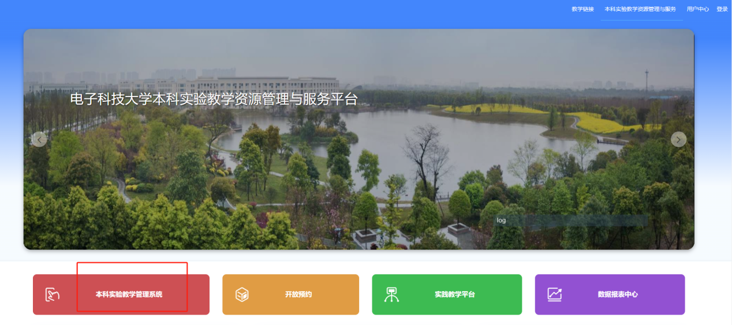

现系统使用账号密码登录方式，登陆账号为：工号；密码为：123！@#ASD，密码暂不改，后期将嵌入至网上服务大厅，使用统一身份认证登陆。

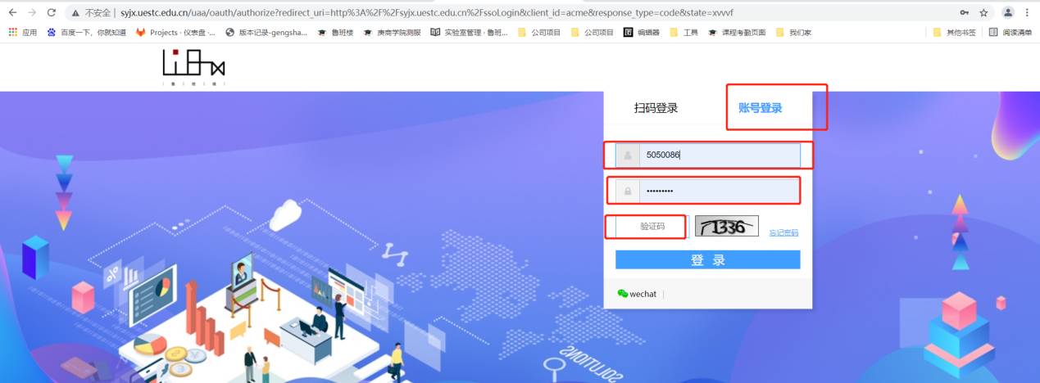

## 权限切换

点击左上“权限切换”按钮,对权限进行切换。

实验教学管理平台中，教师及实验教务角色均可以排课，教师仅能排本人任课的课程，实验教务可排开课学院为本学院的所有课程。

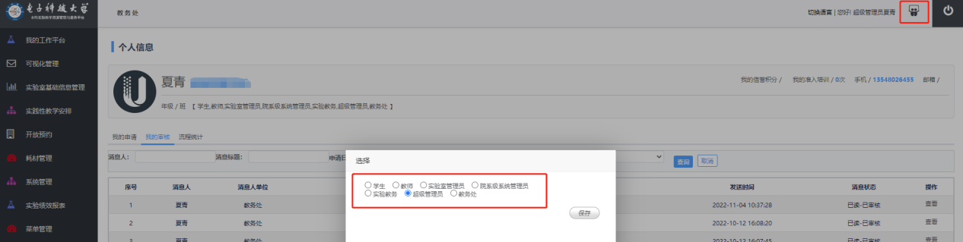

# 排课操作说明

实验二次排课流程：

1. 新建实验项目——实验教务审核。
2. 实验项目审核通过后，新建实验大纲——实验教务审核。
3. 实验项目审核通过后，实验二次排课——提交至实验教务审核——提交至实验室管理员审核——审核通过后，发布排课。

## 新建实验项目

点击“实践教学安排”——“实验项目管理”进入项目库页面。

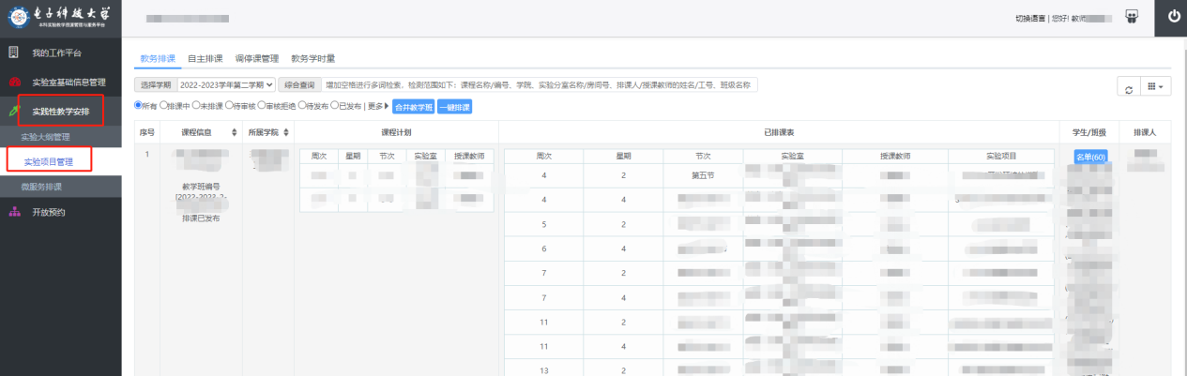

新建实验项目有两种方式，一是点击“新建”按钮；二是点击“导入”按钮。

### 点击“新建”按钮方式

点击“新建”按钮。

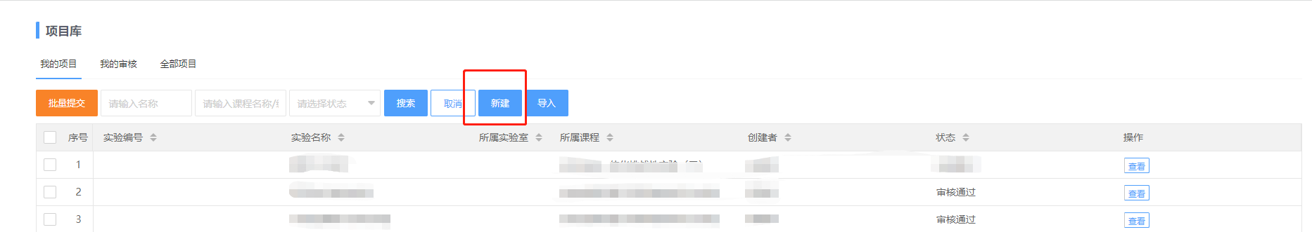

依次填写各项字段，*为必填项。填写完成后，点击“确定”。

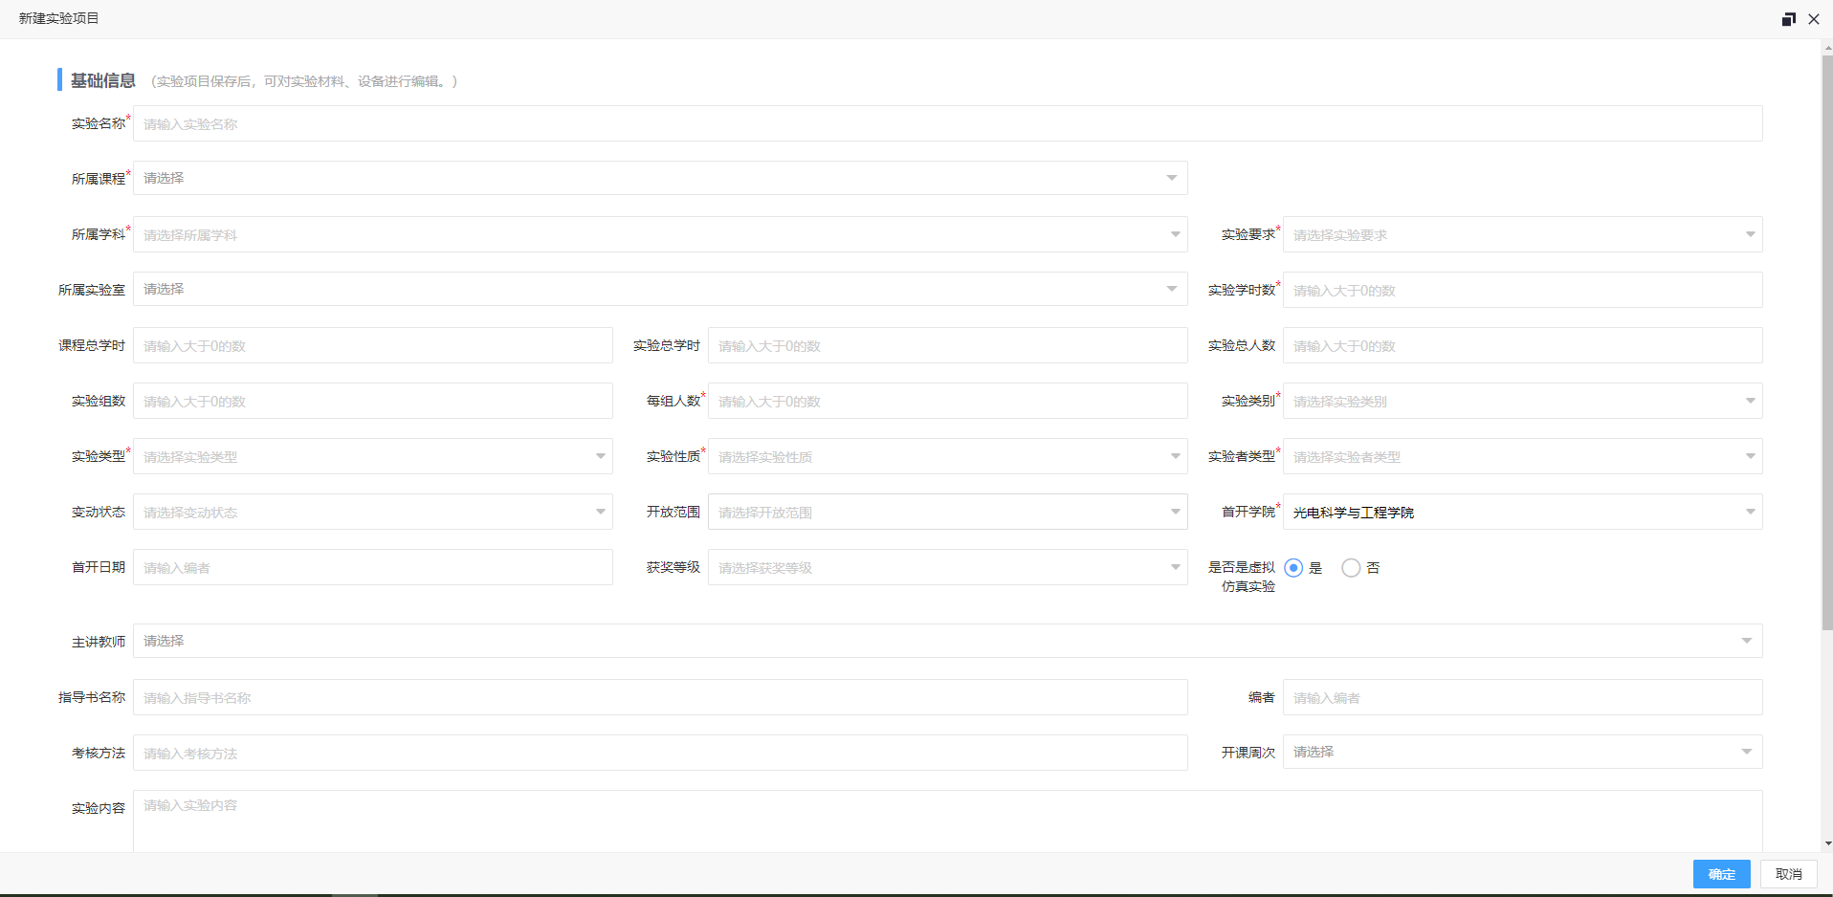

注意：

1. 实验名称：即实验项目名称，非课程名称。总长度不超过50个字符，1个汉字算2个字符。
2. 所属课程：该实验项目所关联的课程编号，可填多个课程编号。需注意若一门课程有多个课程编号的，需填写排课的课程编号。
3. 实验学时数：完成该实验项目所需实际学时。
4. 实验总学时：实验项目对应课程的实验总学时，包括课内、课外。
5. 每组人数：教学实验项目中在每套仪器设备上完成本实验项目的人数。
6. 开课周次：虽不是必填项，但建议填写，后续排课中若使用“教务排课”方式，会在对应周次默认该实验项目，提高排课效率。

### 点击“导入”按钮方式

点击“导入”按钮。点击“下载范例”按钮下载模板。

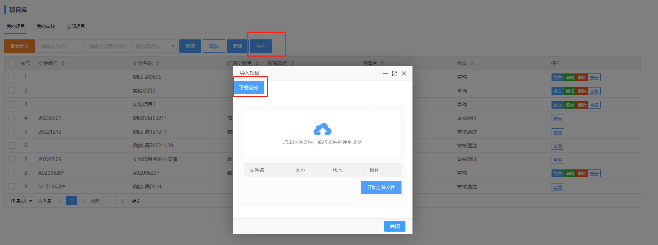

excel模板填写中请注意：

1. 表头填写了必填字样的，需全部填写。
2. “所属学科”字段是必填项，不知道编号的，可在新建中“所属学科”字段下拉查看。
3. “所属实验室”字段是非必填项，填写后，会在实验分室展示中显示该实验项目。若需填写，建议上传excel后，再去编辑添加所属实验室。

excel模板填写完成后，点击“箭头”按钮上传。上传成功后，建议再次点开“编辑”按钮进行填写数据的检查。

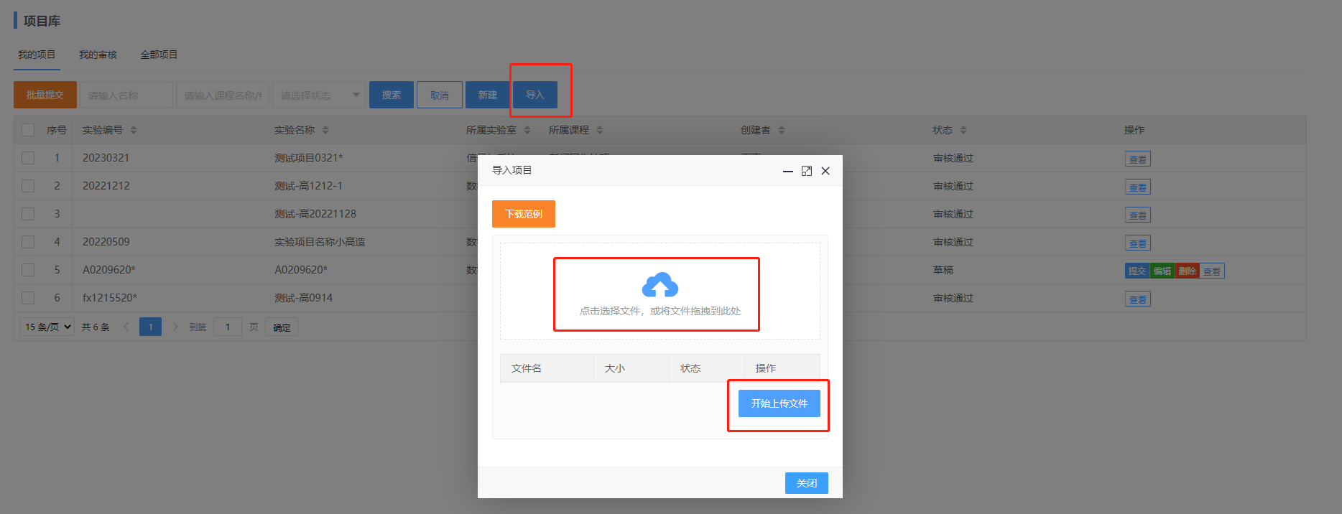

## 实验项目审核

新建完成后，列表中显示审核状态为“草稿”，点击“提交”等待审核人（审核人为本学院的“实验教务”角色）审核。若状态变为审核通过，则可在排课时下拉选到该实验项目。

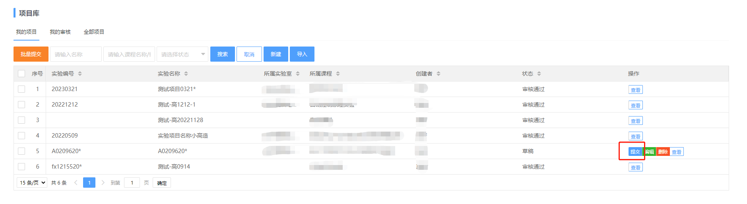

注：若后续排课不使用“导入排课”方式，列表显示的实验编号可不管，计划对接国资处，由国资处提供。

## 新建实验大纲

在“教师”角色下，点击“实践教学安排”——“实验大纲管理”，进入实验大纲页面。

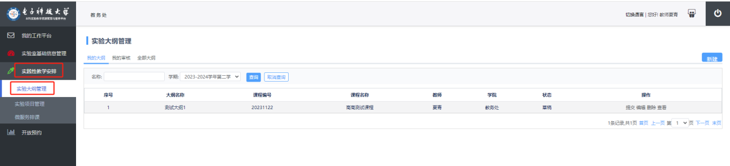

点击“新建”按钮。

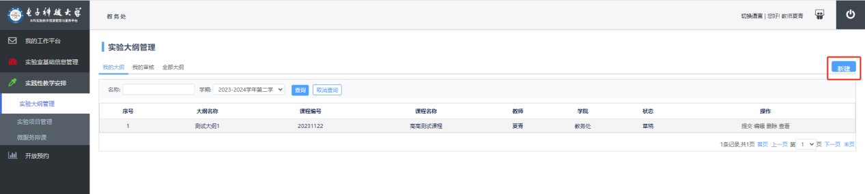

依次填写各项字段，*为必填项，注意开课学期选择2024-2025学年第一学期。

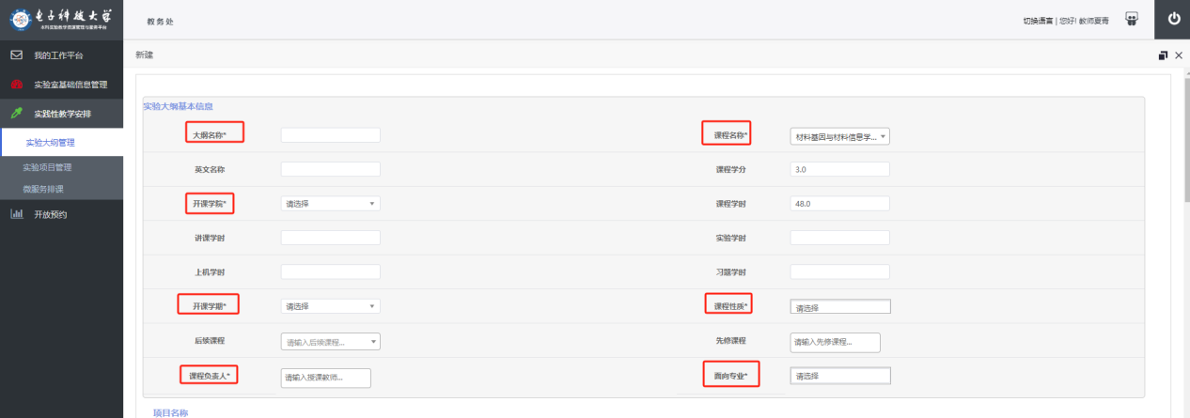

点击“添加”按钮。

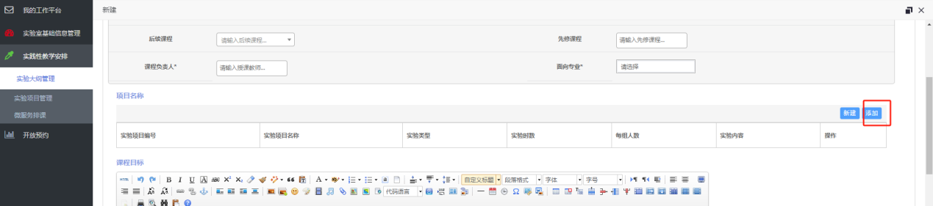

通过输入实验项目名称搜索，添加大纲中包含的实验项目。

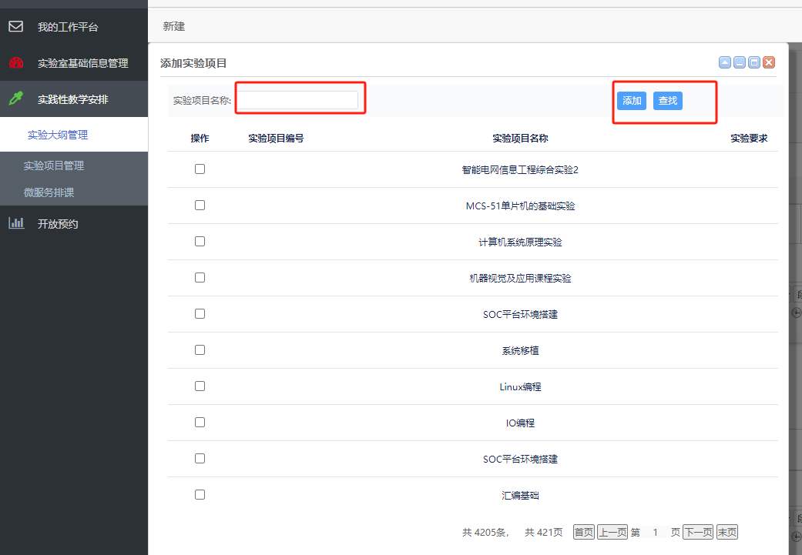点击 “保存”按钮。

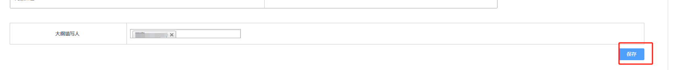

点击“上传附件”按钮。

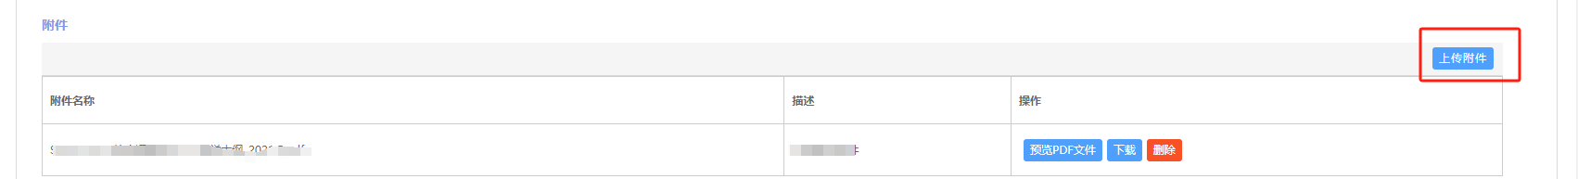

输入附件描述，点击“上传”按钮。

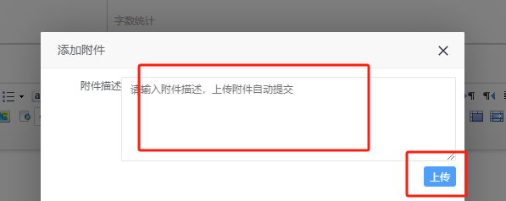

最后关闭页面即完成大纲草稿新增。

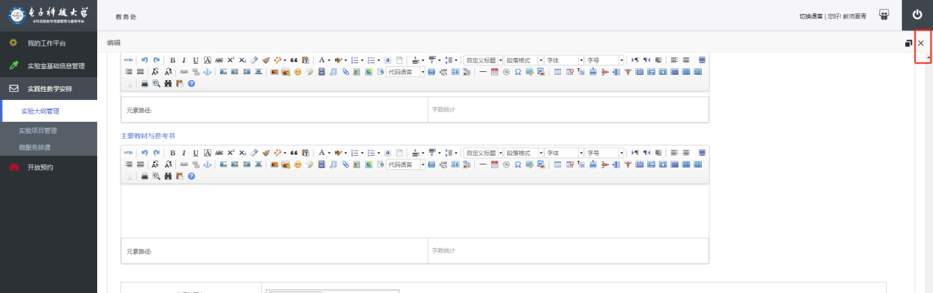

## 实验大纲审核

新建完成后，列表中显示审核状态为“草稿”，点击“提交”等待审核人（审核人为本学院的“实验教务”角色）审核。

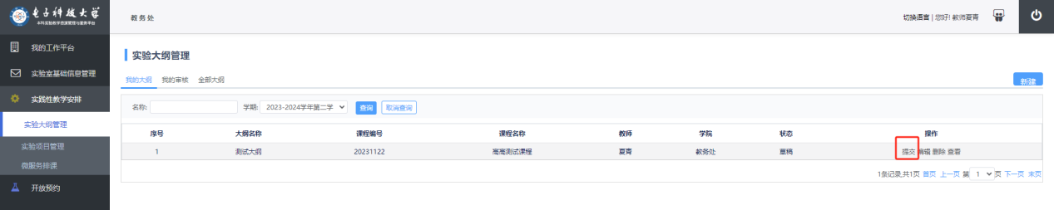

## 实验二次排课

点击“微服务排课”按钮，通过选择学期、综合查询课程名称或课程代码等关键信息，搜索到需排的实验课程。

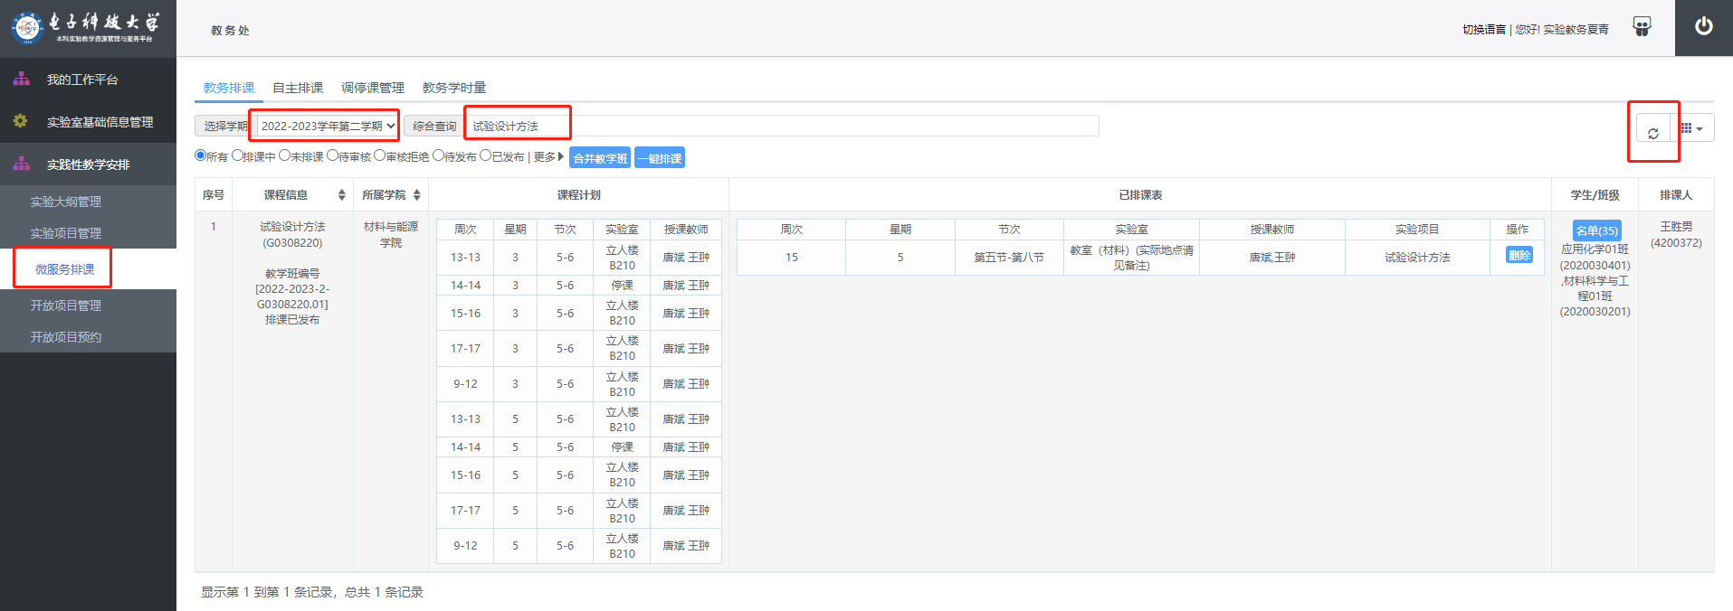

若有针对同一课程代码下多个教学班进行合并后统一排课的，可点击“合并教学班”。勾选课程名称下的“待合并教学班”及“请确认合并”按钮，多条教学班会合并成一个教学班显示。

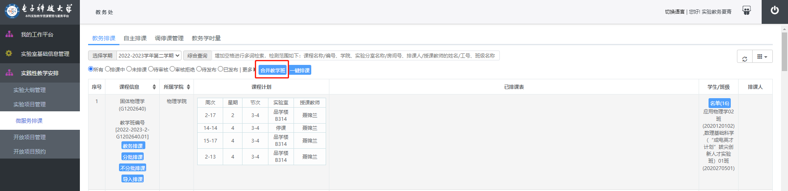

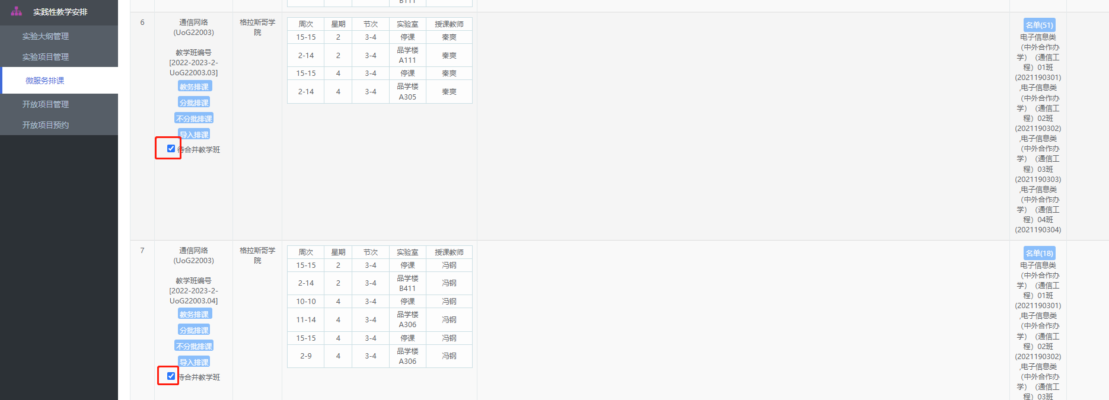

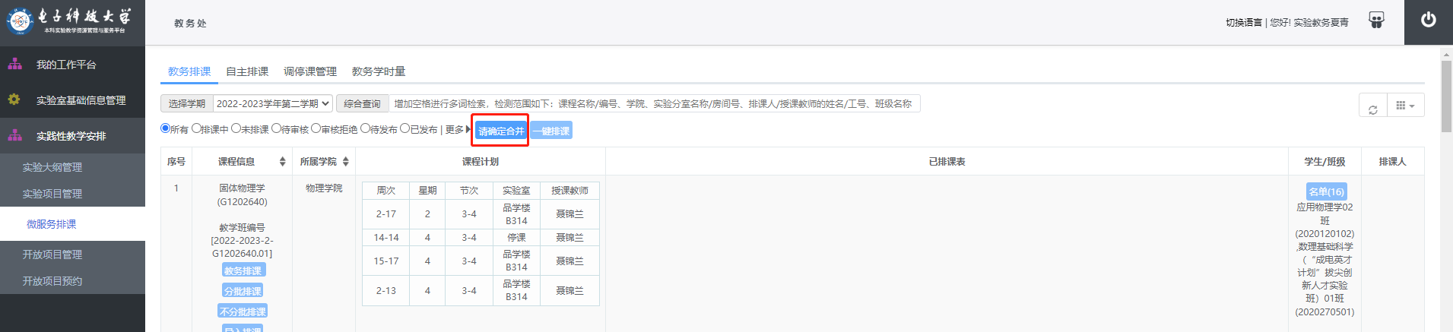

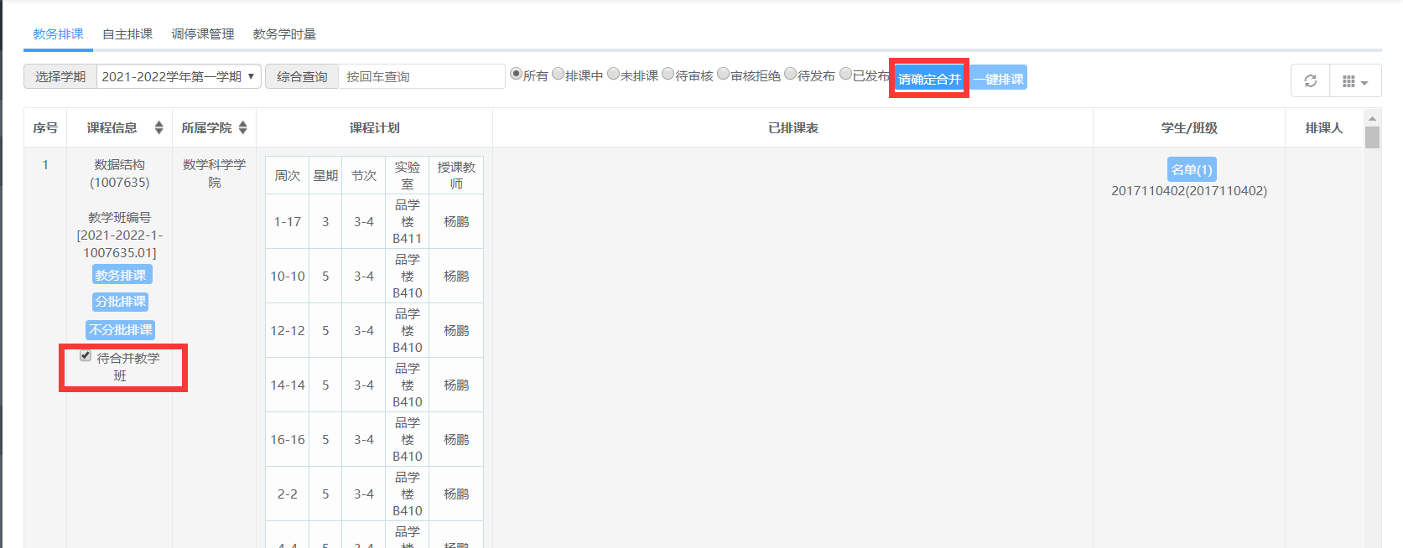

根据已在教务系统排课的情况，选择实验课程的二次排课方式：

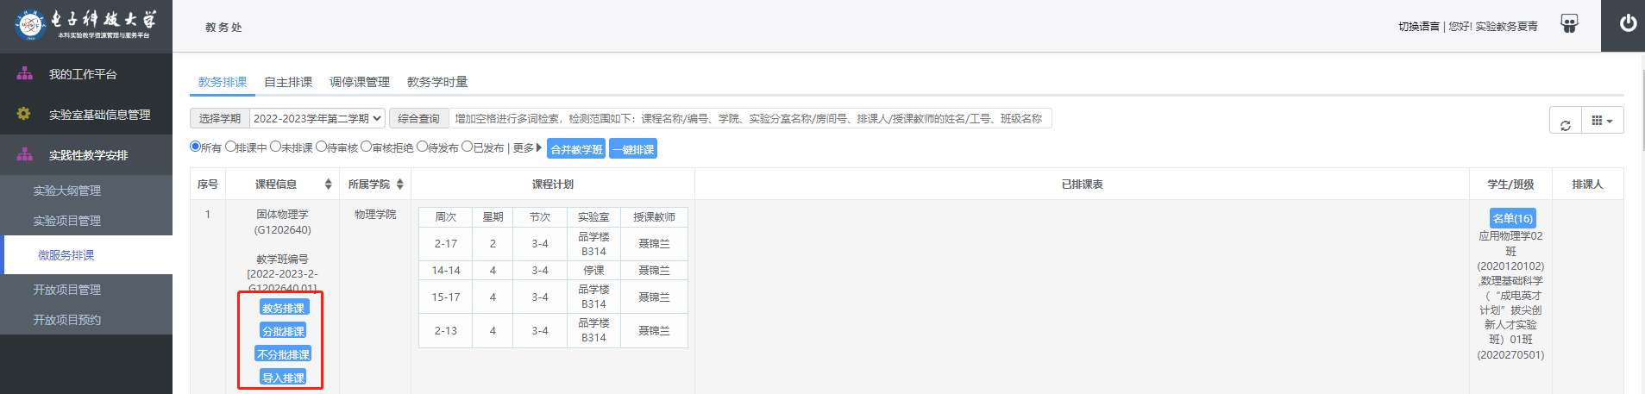

1. 教务排课：a、针对前期在教务系统中时间、地点、授课教师已排好，仅需进一步完善实验项目的课程，该种方式排课不提供学生、教师判冲信息，对于冲突的地点在步骤三中则不显示。b、使用清水河校区公共机房上课的排课。
2. 分批排课：针对前期在教务系统只排有教学计划，需在实验教学管理平台安排时间、地点、任课教师、实验项目且需要对学生分批分组的课程。排课过程中，会提供学生、教师、实验室的冲突提示。若有冲突仍可以强排。
3. 不分批排课： 主要针对前期在教务系统只排有教学计划，需在实验教学管理平台安排时间、地点、任课教师、实验项目且不需要对学生分批分组的课程。排课过程中，会提供学生、教师、实验室的冲突提示。若有冲突仍可以强排。
4. 导入排课：针对实验项目轮转多、分批分组多，需要通过excel导入排课的课程。

### 教务排课

点击“教务排课”进入排课页面。

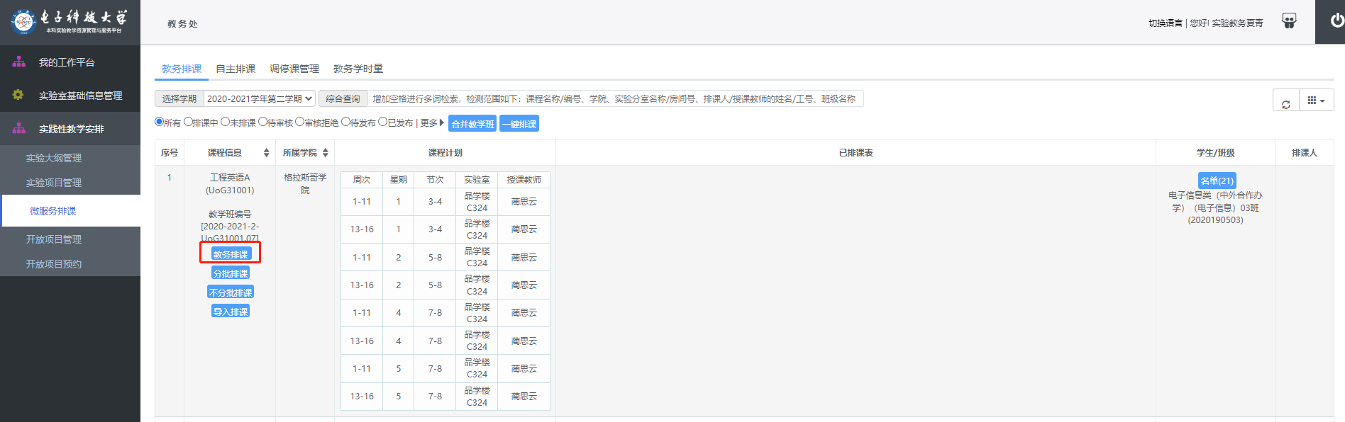

步骤一：选择上课时间

上课时间默认为教务系统中已排课时间，可根据实际实验时间添加、删除上课时间。若含有理论课时间，删除，只保留实验课时间，同时也可以添加时间，确认无误后点击下一步。

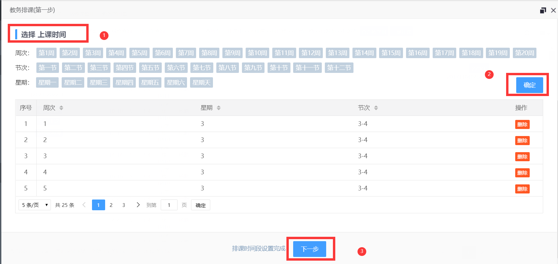

步骤二：选择教师

添加实验上课的所有教师和辅导教师（辅导教师非必填），数据默认为教务系统中填报的教师信息。确认无误后点击下一步。

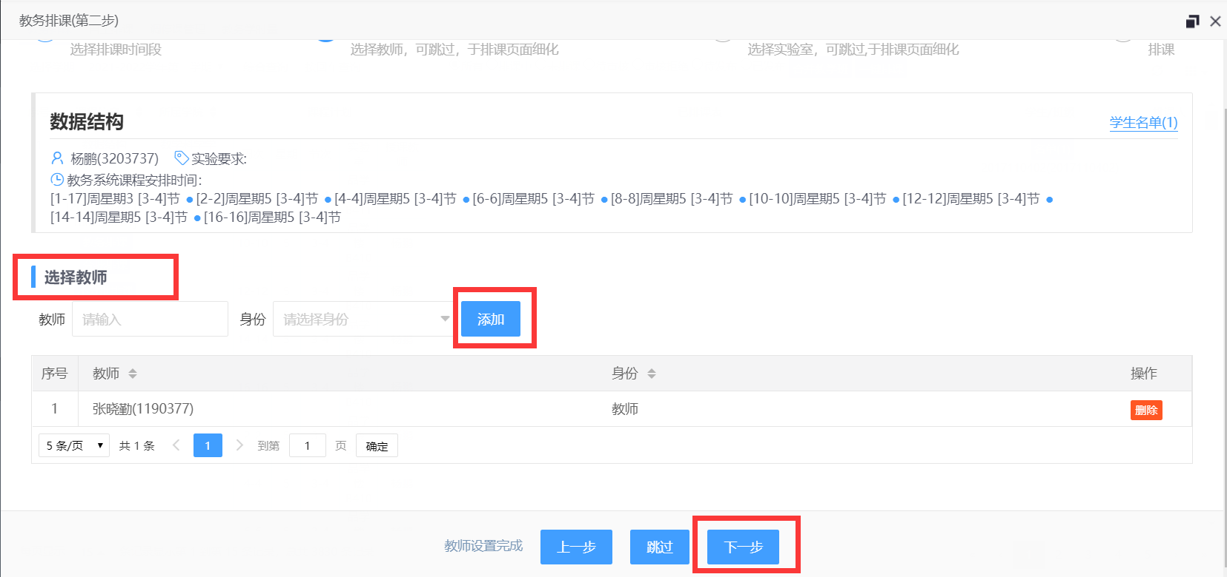

步骤三：选择实验室

页面仅显示步骤一中上课时间可用的实验室，勾选选择上课要用的实验室，可多选。确认无误后点击下一步。

注意：若找不到需排课实验室，有以下几种情况：

1. 该实验室在步骤一中设置的上课时间段被占用。若确认仍需排，可使用“不分批排课”方式强制排。
2. 若上课地点在教室、校外实训基地等非实验室场所的，可使用“不分批排课”方式强制排，并将具体地点写在备注中。
3. 非本学院实验室。与实验室所在学院商议同意使用后，联系教务处夏青设置实验室排课开放给开课学院。

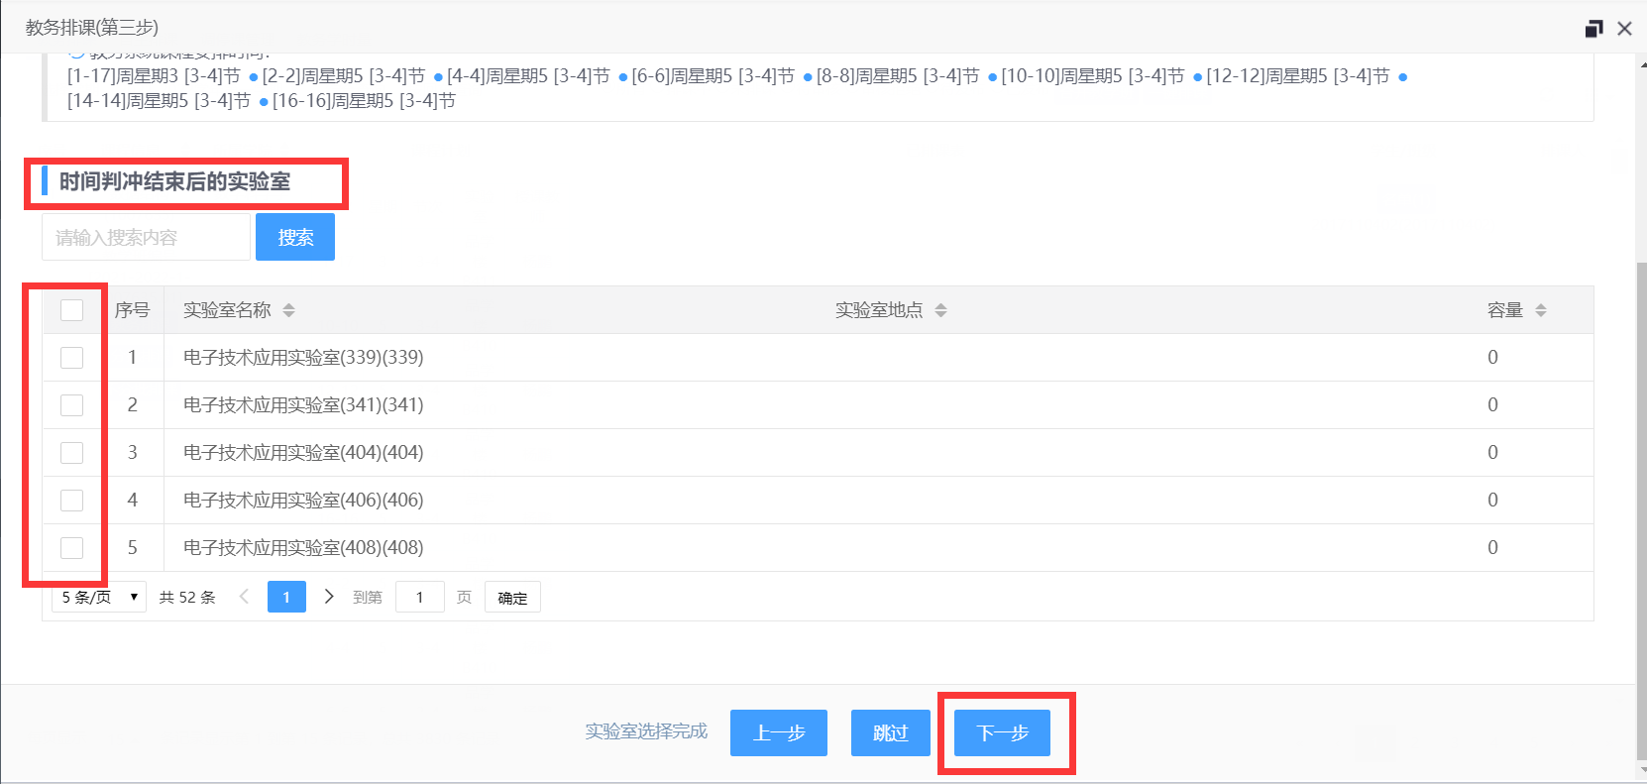

步骤四：排课

依次核实完善每一次上课的实验项目、地点、教师、备注（备注非必填）等信息。若有不在实验室上课或不按节次上课的，可将具体地点、实际上课时间写在备注中。每条排课信息可以单独点击“保存”或点击“一键排课”进行全部保存。

注意：若实验项目下拉无，可能是新增的实验项目未审核通过或关联的课程编号不一致。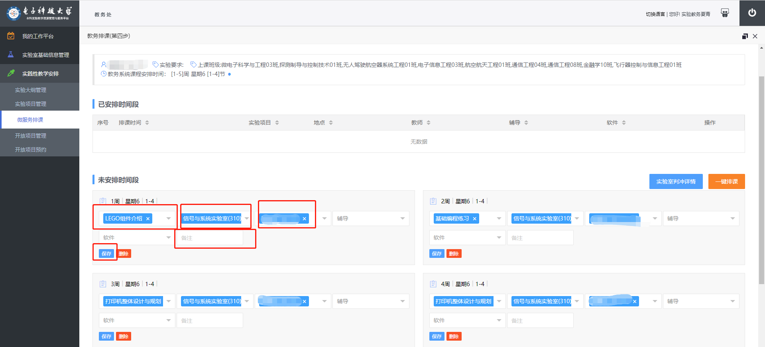

确认无误后，点击“排课完成”按钮。

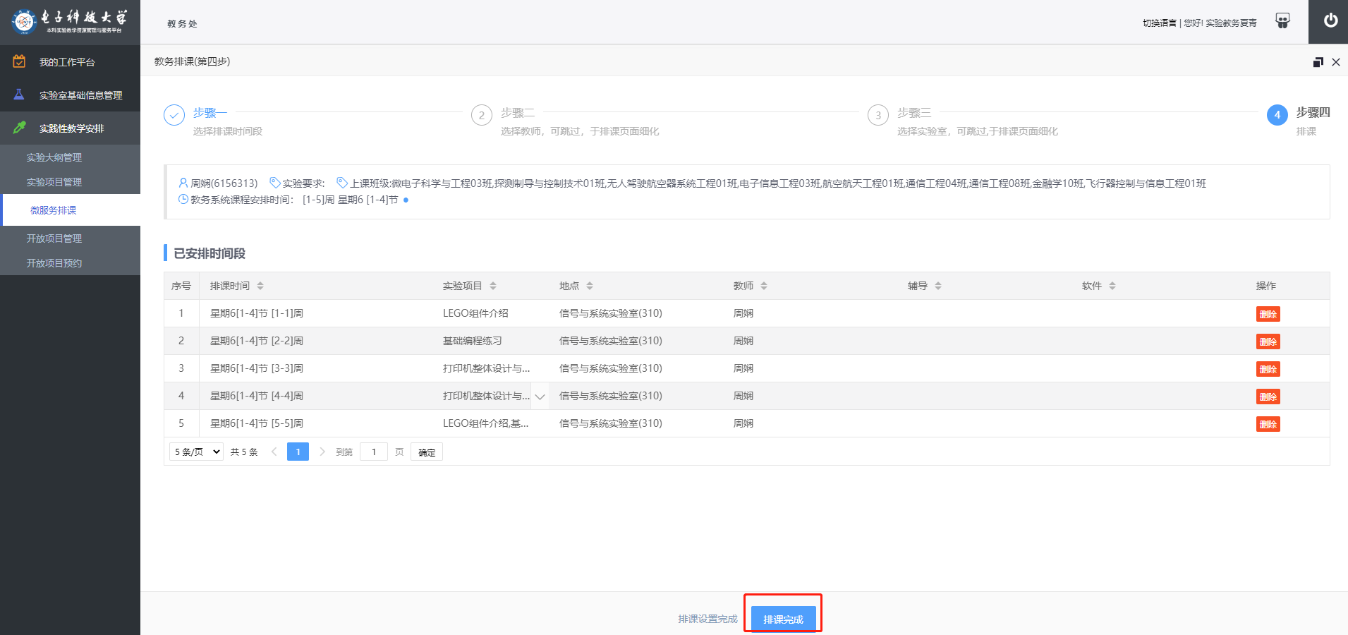

### 分批排课

点击“分批排课”进入排课页面。

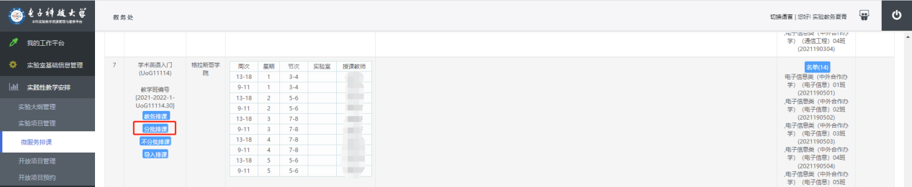

步骤一：选择教师

添加实验上课的所有教师和辅导教师（辅导教师非必填），数据默认为教务系统中填报的教师信息。确认无误后点击下一步。

步骤二：分批、分组

依次填写创建分批的信息，点击“确认”按钮。

注意：现系统暂未向学生开放，“选课形式”请选择“自动选课”，即由老师安排学生的批和组。后期系统向学生开放后，可选择“学生选课”。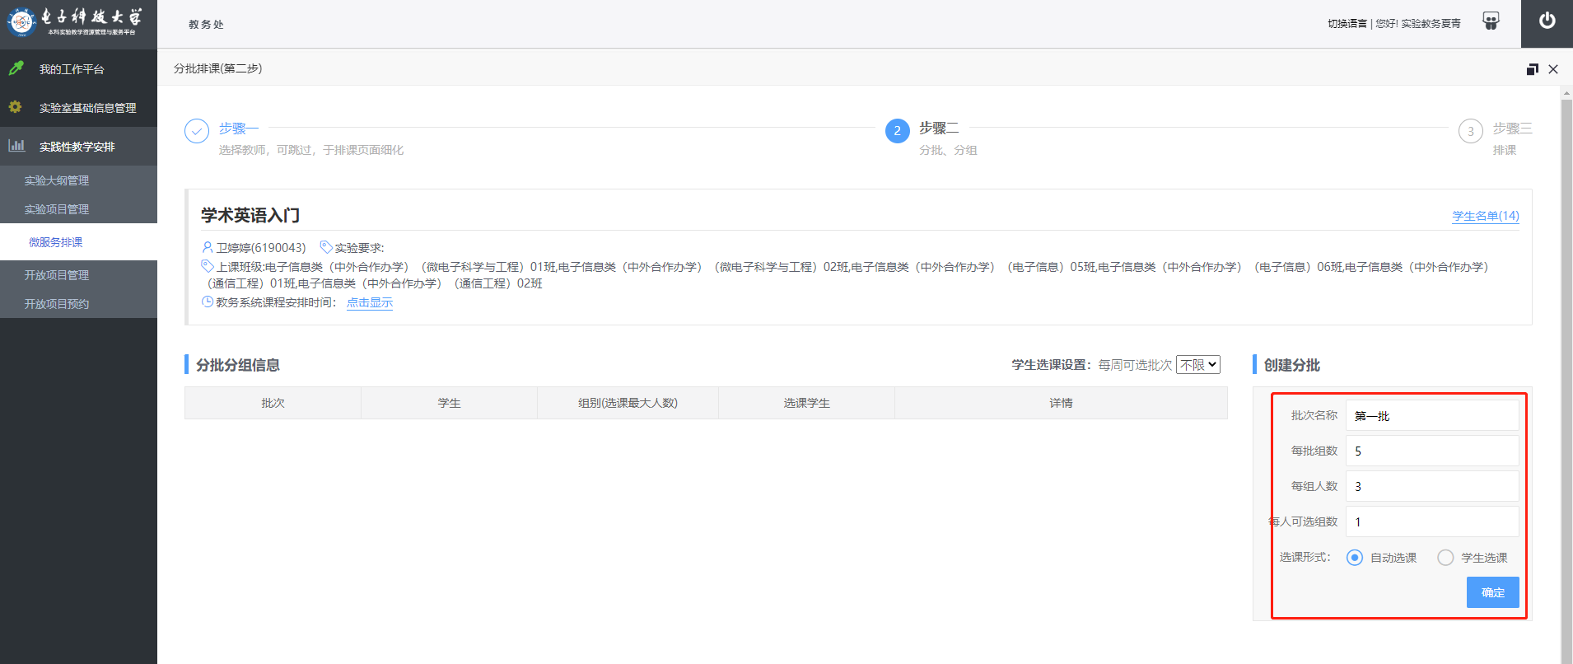

点击“分配学生”按钮，可选择按照三种方式（随机安排、行政班安排、自行安排）进行学生批和组的分配。

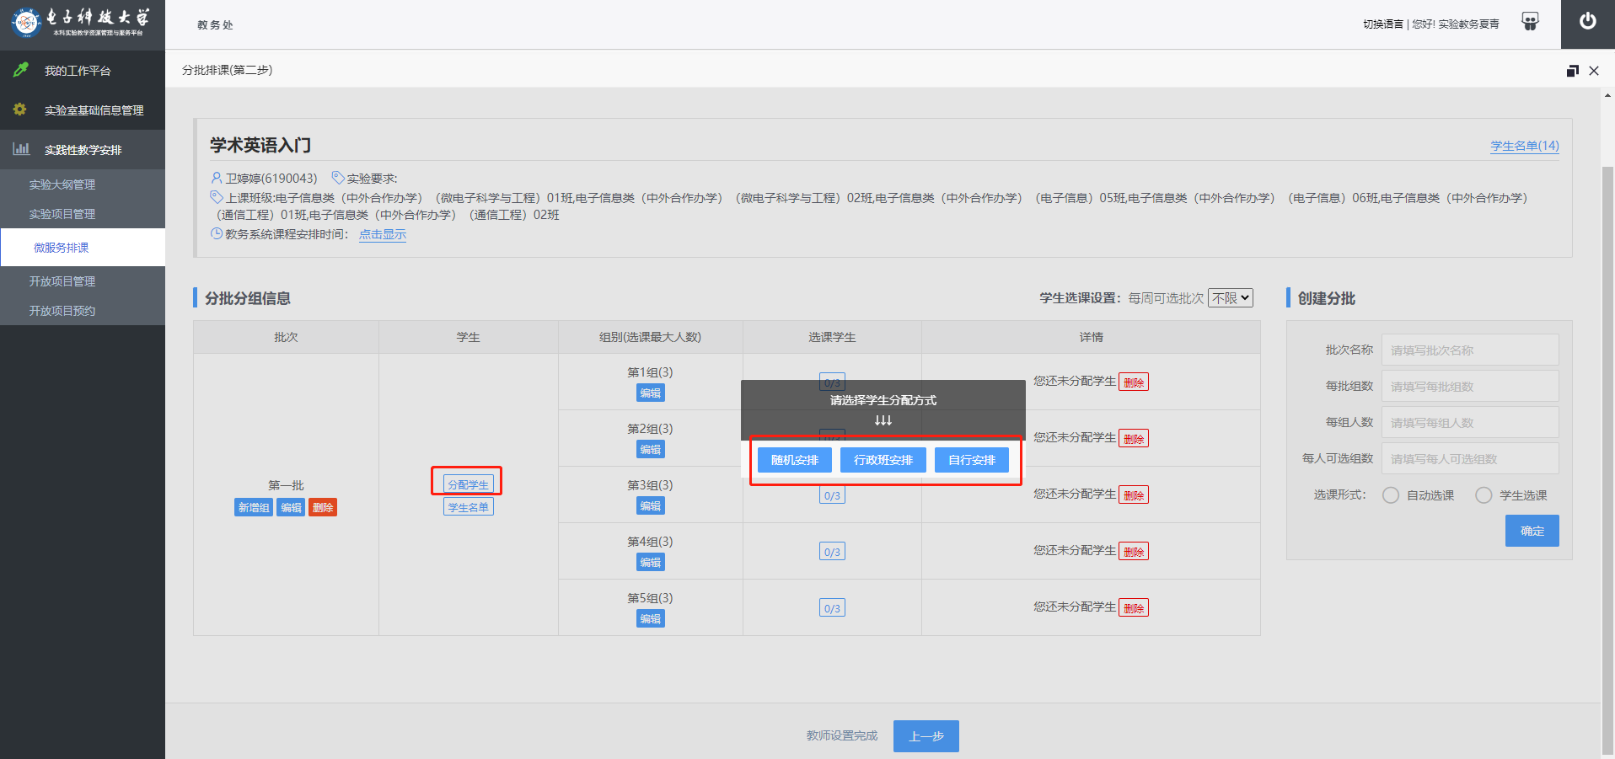

也可通过点击“导入学生名单”下载范例填写后，导入学生分批分组情况。

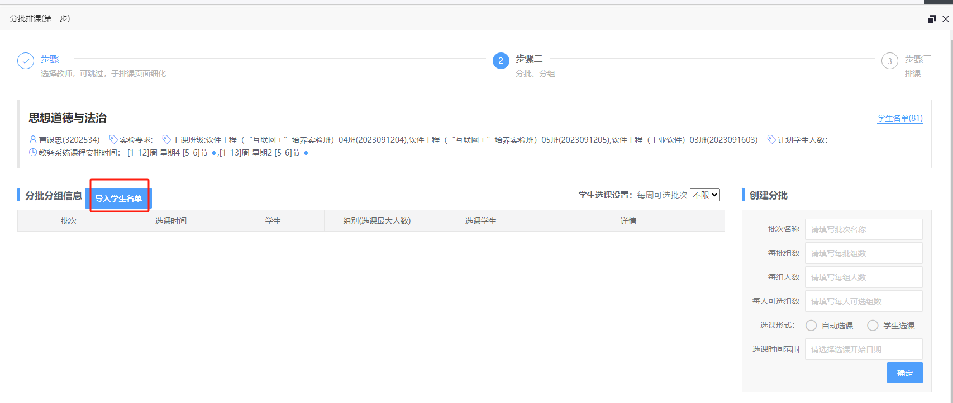

依次点击“排课”按钮完成各批组的实验排课。

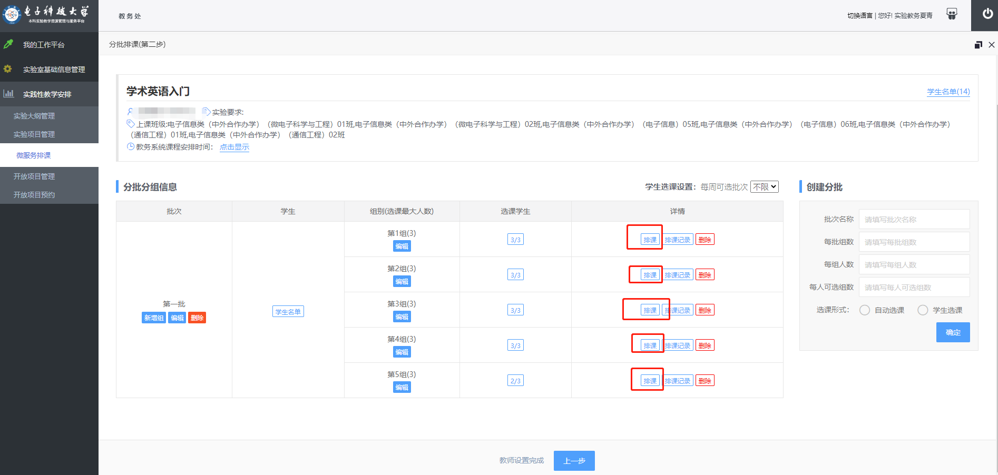

步骤三：排课

依次勾选“学生判冲”、“教师判冲”、“实验室判冲”，选择上课实验室、上课周次，点击“确定”按钮。

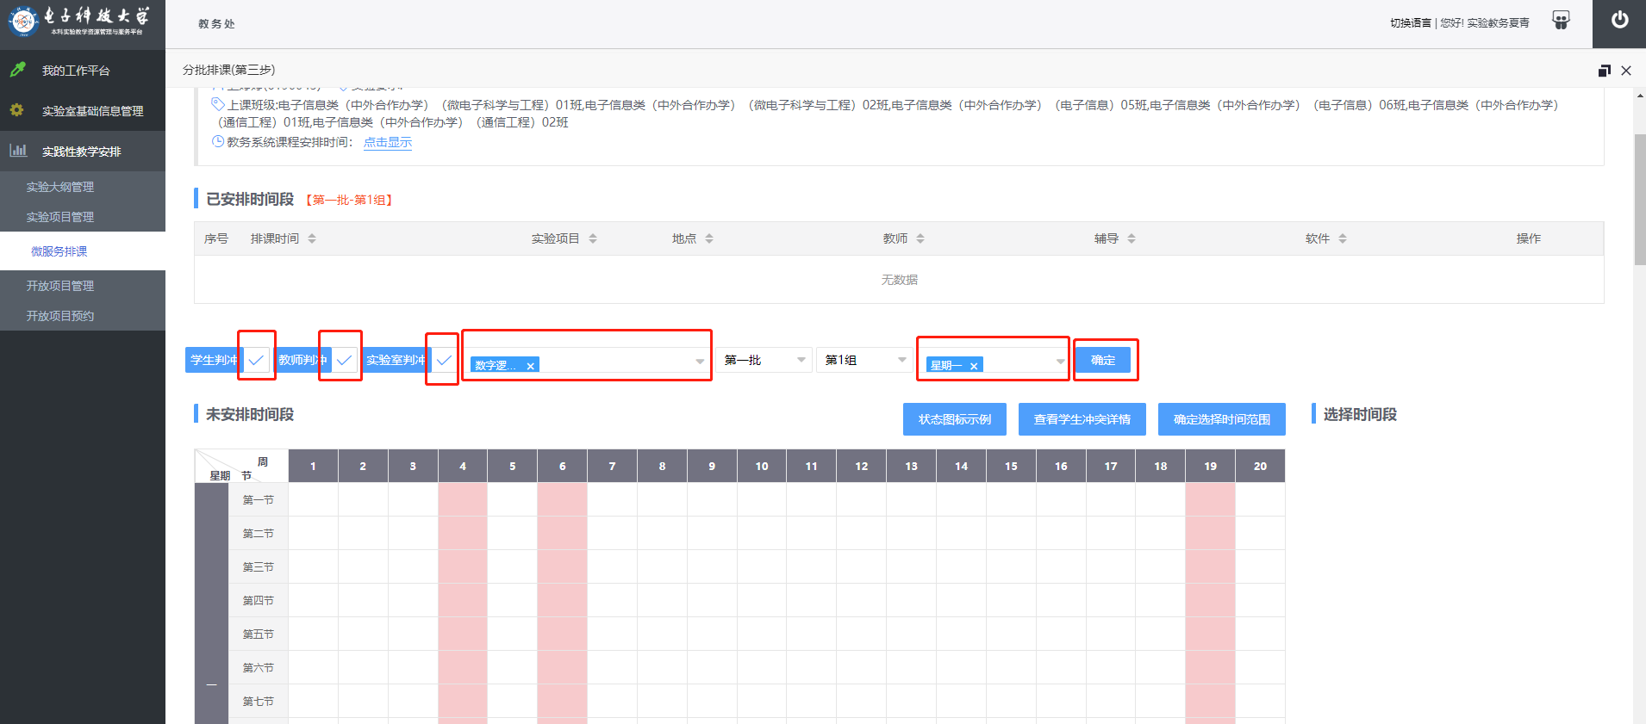

表格中提供学生、教师、实验室冲突情况，点击“状态图标示例”显示图标信息。

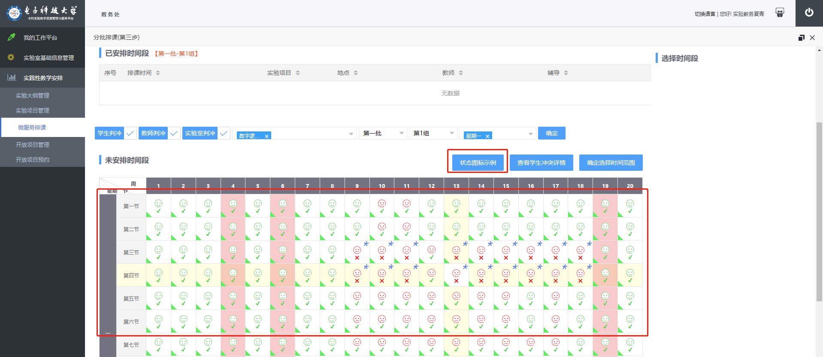

根据判冲结果，鼠标选中上课时间（方格变蓝），点击“确定选择时间范围”，右侧出现选中的时间，可进行安排实验项目、实验室、教师等，教师的名字后面有是否冲突提示（“√”代表空闲，“×”代表占用）。若有特殊情况，如在教室上课、非正常节次上课，可文字填写至备注处（备注非必填）。填写完成后点击“保存”按钮提交。若提示存在冲突，仍然可以点击“确定”后进行强制排课。

注意：若每周上课的实验项目均不同，则需逐一选择周后，点击“确定选择时间范围”，才可针对不同上课周添加不同的实验项目。

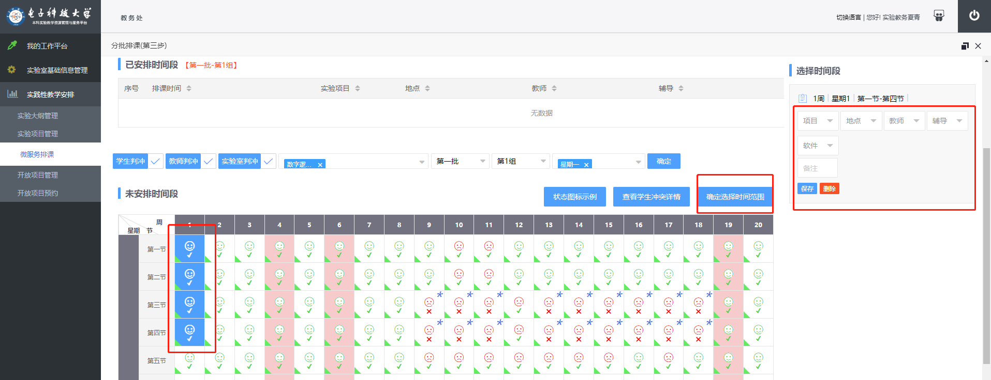

安排完第一组后可点击页面底部的“上一步”按钮，继续安排第二组，直到完成全部批或组的排课安排。

### 不分批排课

点击“不分批排课”进入排课页面。

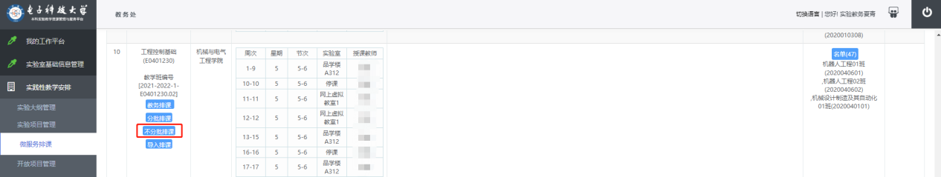

步骤一：选择教师

添加实验上课的所有教师和辅导教师（辅导教师非必填），数据默认为教务系统中填报的教师信息。确认无误后点击下一步。

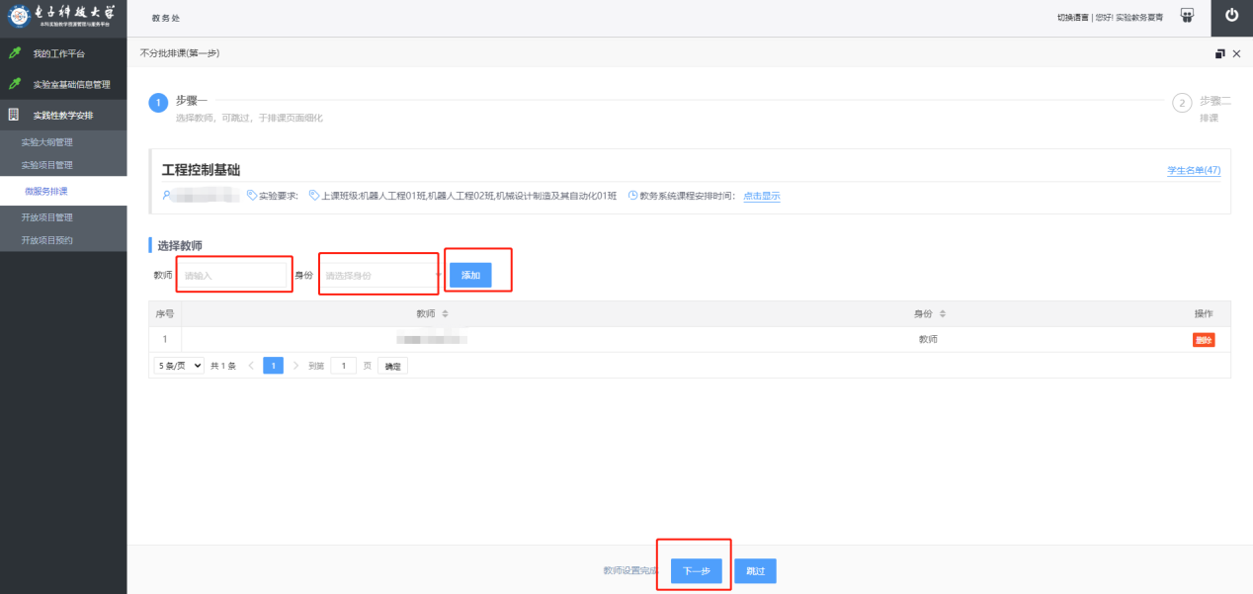

步骤二：排课

依次勾选“学生判冲”、“教师判冲”、“实验室判冲”，选择上课实验室、上课周次，点击“确定”按钮。

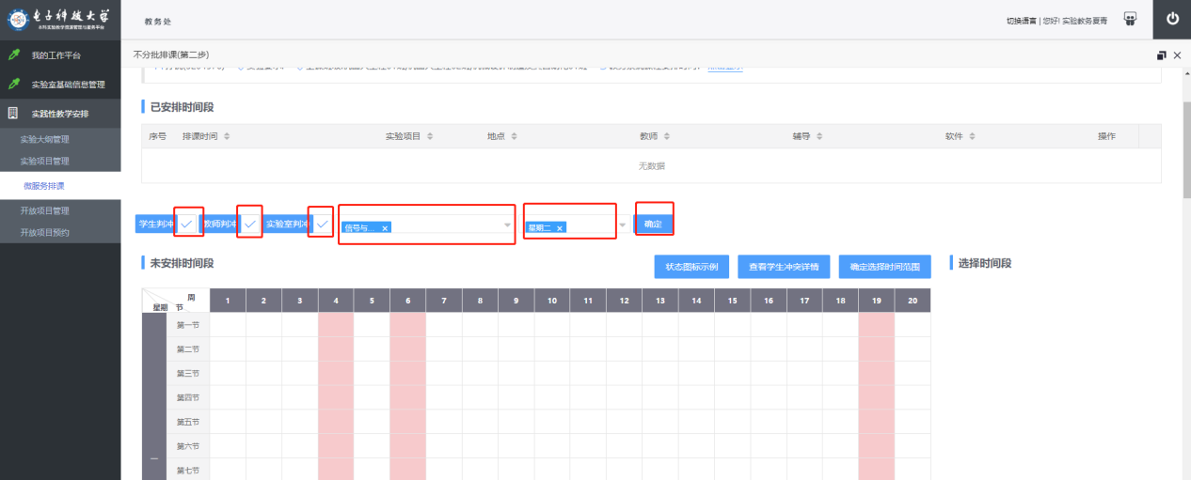

表格中提供学生、教师、实验室冲突情况，点击“状态图标示例”显示图标信息。

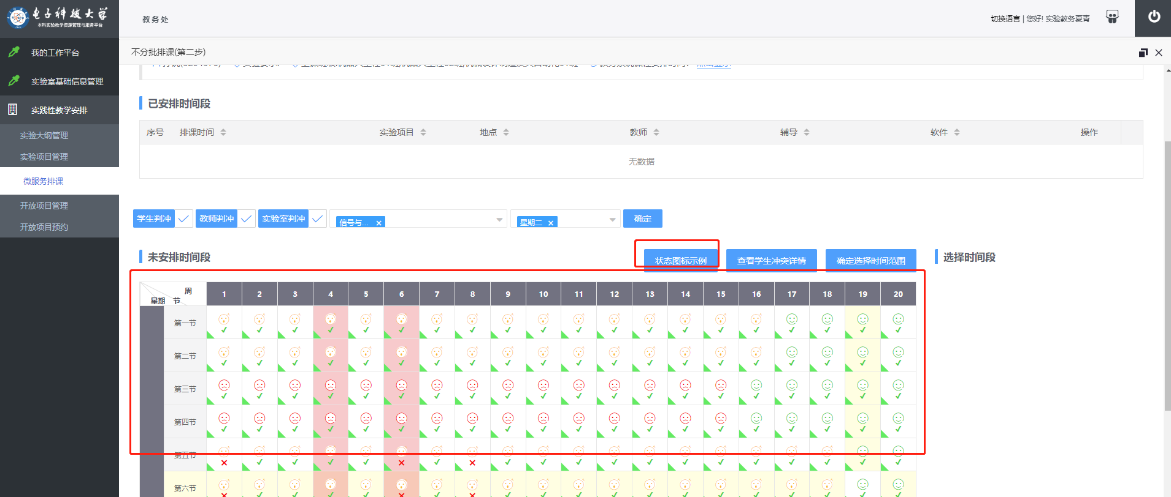

根据判冲结果，鼠标选中上课时间（方格变蓝），点击“确定选择时间范围”，右侧出现选中的时间，可进行安排实验项目、实验室、教师等，教师的名字后面有是否冲突提示（“√”代表空闲，“×”代表占用）。若有特殊情况，如在教室上课、非正常节次上课，可文字填写至备注处（备注非必填）。填写完成后点击“保存”按钮提交。若提示存在冲突，仍然可以点击“确定”后进行强制排课。

注意：若每周上课的实验项目均不同，则需逐一选择周后，点击“确定选择时间范围”，才可针对不同上课周添加不同的实验项目。

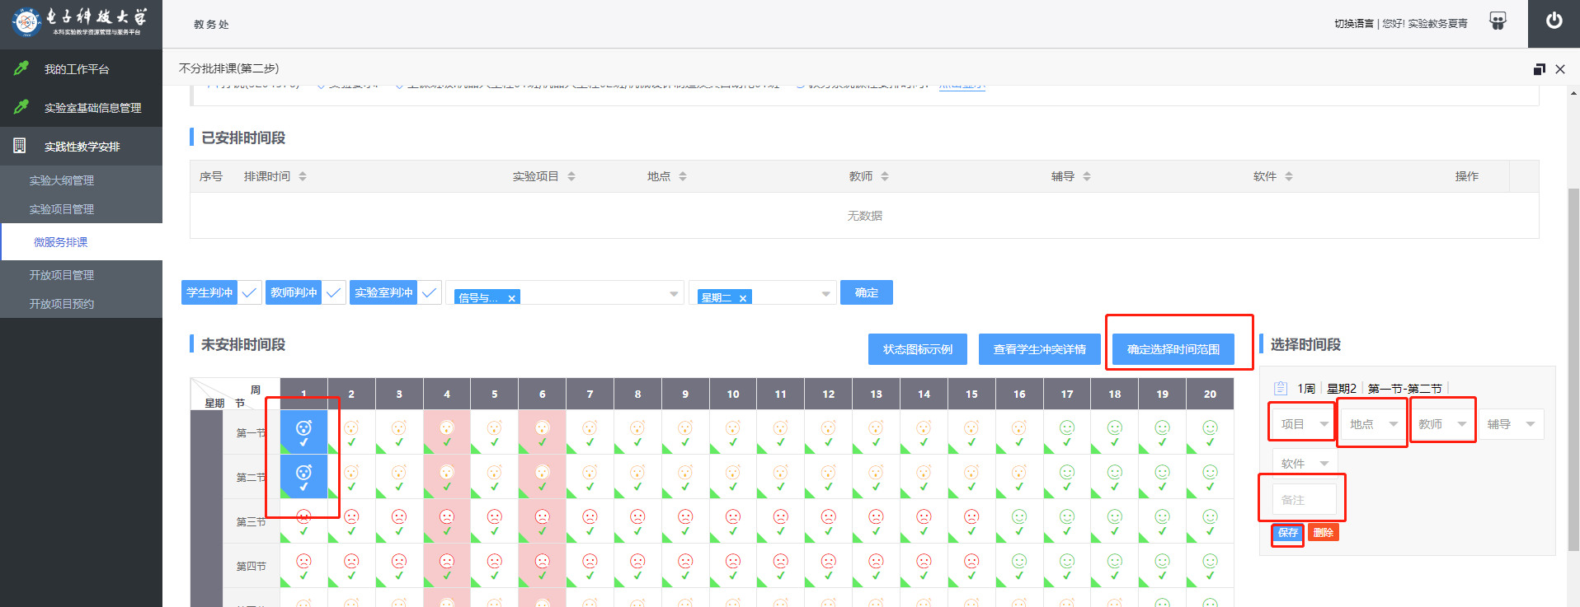

### 导入排课

排课前，需先联系教务处实践科夏青61830772或qq269588600，告知哪些审核通过的实验项目会进行导入排课，由夏青对实验项目进行实验编号的填写。

实验项目的实验编号填写完成后，点击“导入排课”进入排课页面。

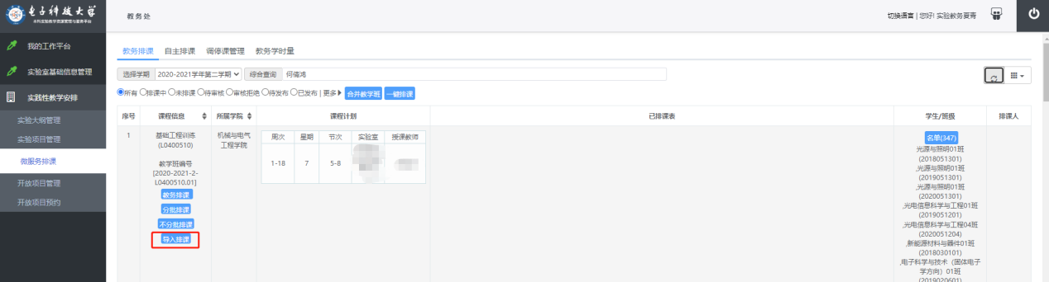

步骤一：选择将要导入的对应项目

下拉选择实验项目，勾选后点击“添加”按钮。选择导入类型。增加至列表的实验项目，可对实验室和上课教师进行调整。确认无误后，点击“下一步”按钮。

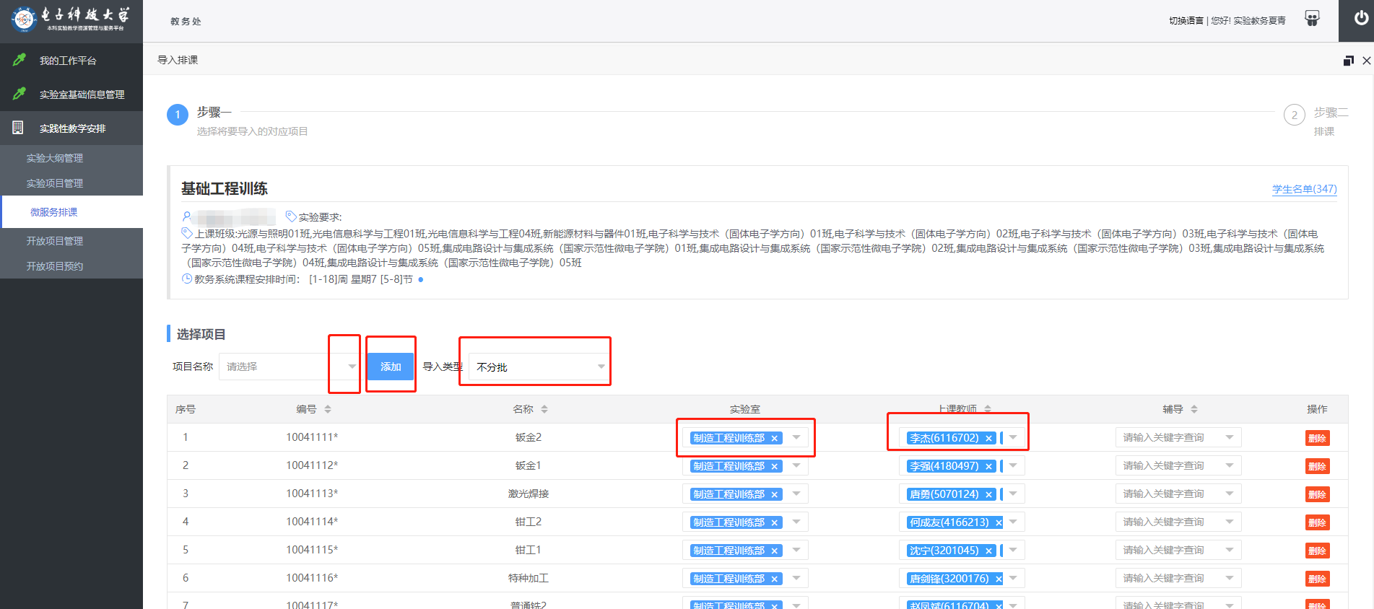

步骤二：分批、分组

若步骤一中，导入类型选择不分批，点击“导入排课”按钮，点击“下载范例”下载上传模板。

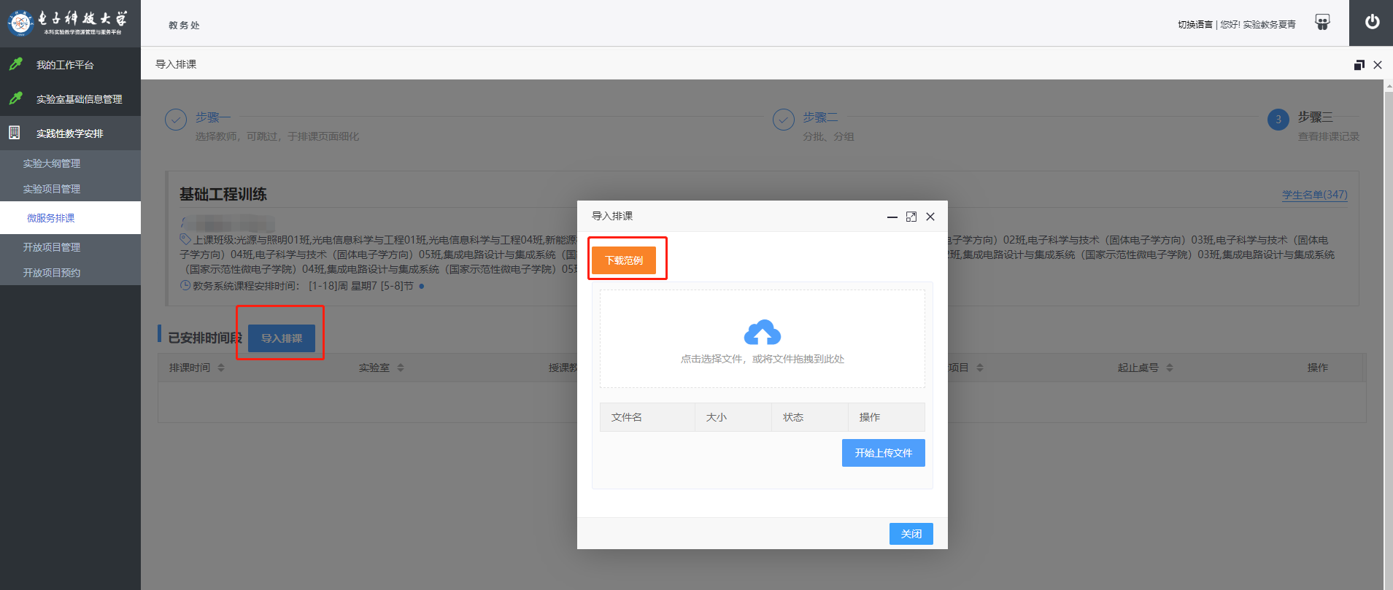

填写excel，填写中需注意：

1. 批、组信息不用填写；
2. 填写的实验项目需是步骤一中导入的实验项目。

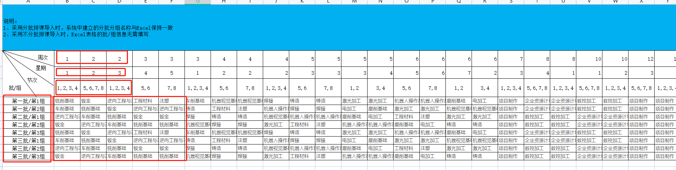 excel填写完成后，点击箭头按钮及“开始上传文件”。若上传无误且检查无误后，点击页面底部“完成”按钮。

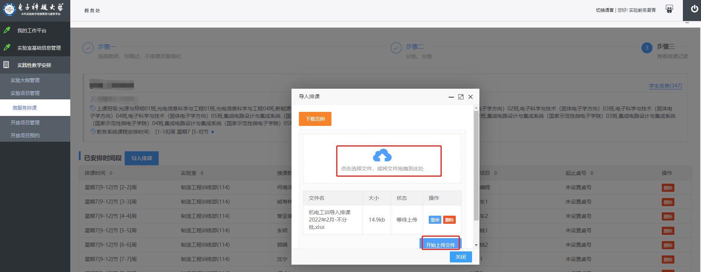

若步骤一中，导入类型选择分批。依次填写创建分批的信息，点击“确认”按钮。

注意：现系统暂未向学生开放，“选课形式”请选择“自动选课”，即由老师安排学生的批和组。后期系统向学生开放后，可选择“学生选课”。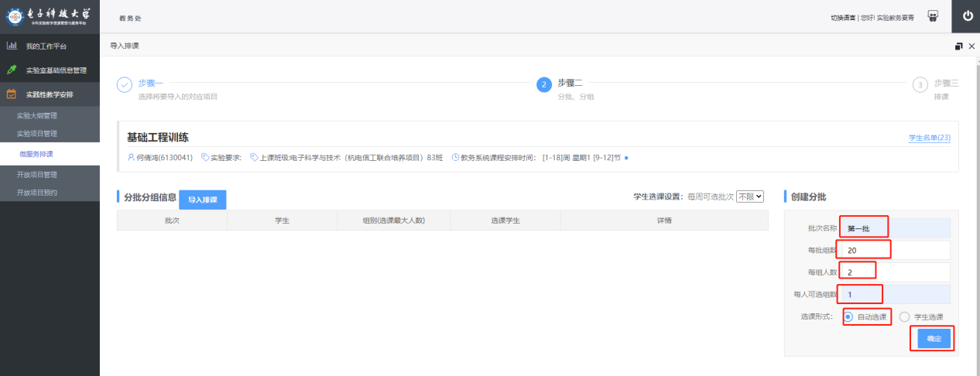

点击“分配学生”按钮，可选择按照三种方式（随机安排、行政班安排、自行安排）进行学生批和组的分配。

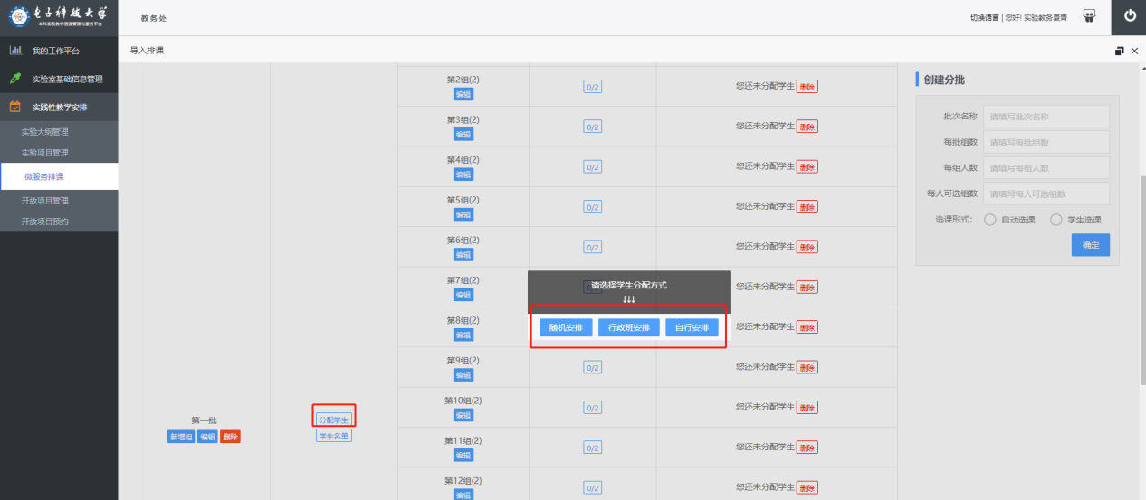

点击“下载范例”下载上传模板。



填写excel，填写中需注意：

1. 填写的批组名称需与Excel保持一致；
2. 填写的实验项目需在步骤一中导入的实验项目中。

 excel填写完成后，点击箭头按钮及“开始上传文件”。若上传无误且检查无误后，点击页面底部“完成”按钮。

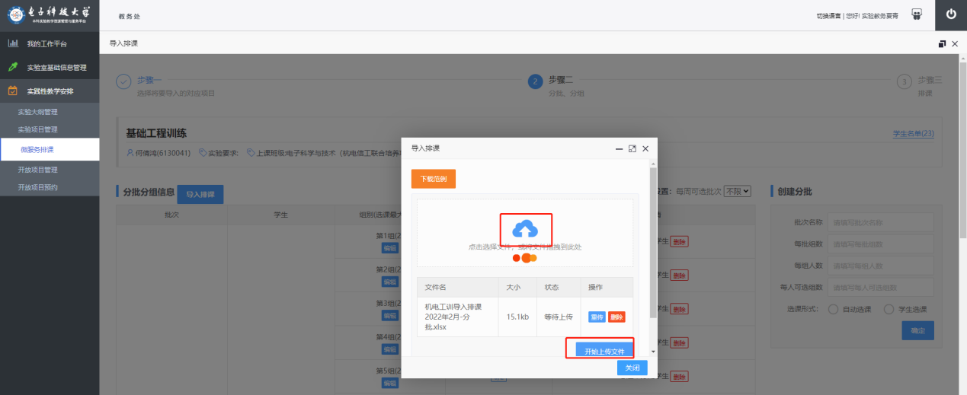

## 提交审核及发布

排课完成后确认无误，点击“排课完成”按钮，等待审核人员（第一级审核为开课学院的“实验教务”角色，第二级审批为实验室归属学院的“实验室管理员”角色）审核。

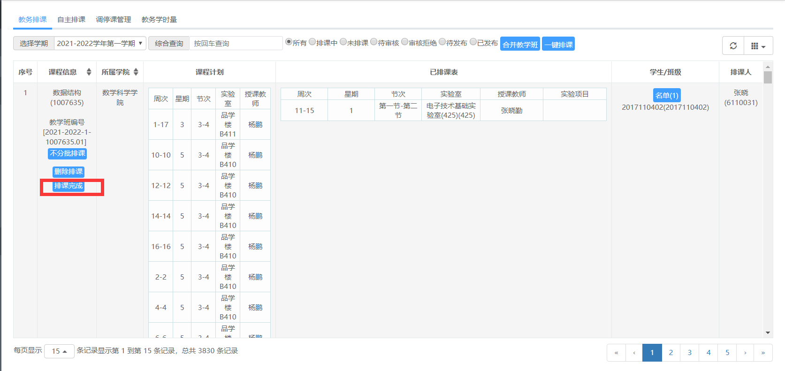

两级审核均通过后，点击“发布排课”，即排课完成。

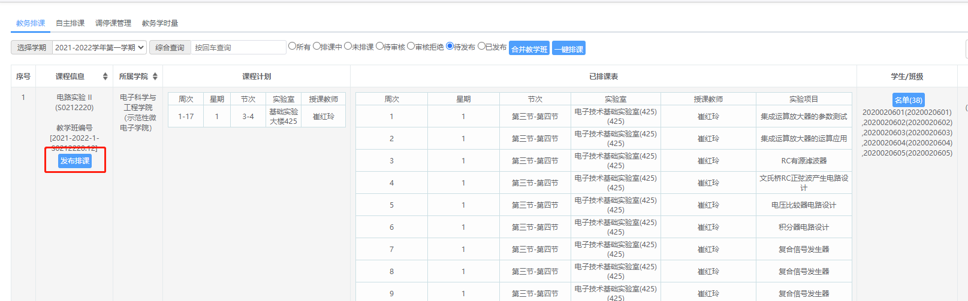

# 调停课操作说明

调/停课流程：

1. 若在教务系统中实验课已排，需在教务系统完成调停课申请且审批通过后，再进入实验教学管理平台完成调停课申请及审核。
2. 若在教务系统中实验课仅有教学计划、无具体排课，由教师向学院实验教务提交调停课证明并在实验教学管理平台发起调停课申请，实验教务、实验室管理员审核通过后，将经教学副院长批准、学院盖章后的调课申请表/临时停课申请表扫描件PDF（模板下载地址：https://www.jwc.uestc.edu.cn/info/736）提交至实践科夏青处备案并审核。

注意：涉及上课地点是在清水河校区公共机房的，需至少提前3天在实验管理平台中提交调停课申请。

## 调课

点击“微服务排课”-“调停课管理”，选择学期，输入要调课的课程名称，点击“调课（判冲）”按钮。

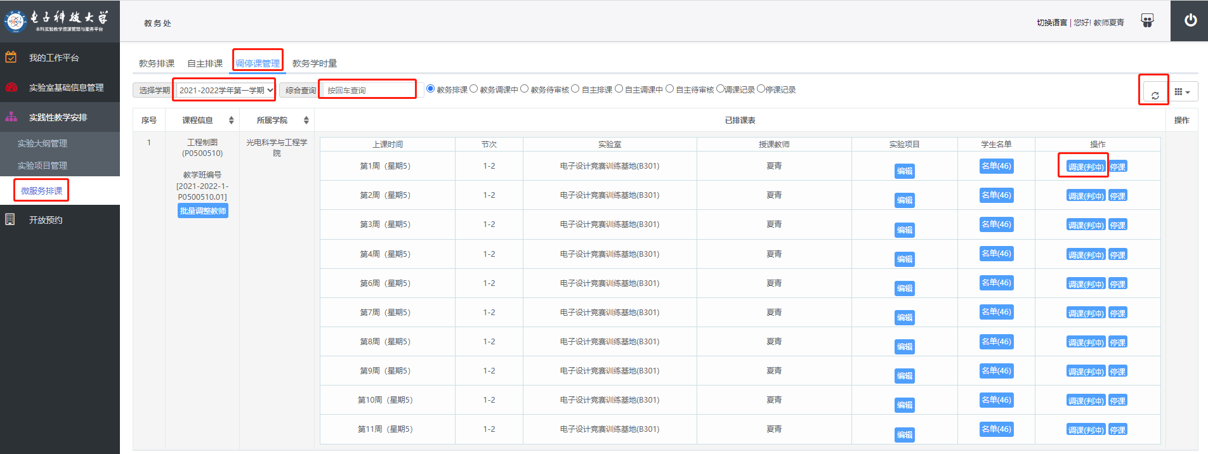

依次勾选“学生判冲”、“教师判冲”、“实验室判冲”，选择调整的上课实验室、上课周次，点击“确定”按钮。

根据判冲结果，鼠标选中上课时间（方格变蓝），点击“确定选择时间范围”，右侧出现选中的时间，可进行安排实验项目、实验室、教师等的调整安排。若有特殊情况，如在教室上课、非正常节次上课，可文字填写至备注处（备注非必填）。填写完成后点击“保存”按钮提交。

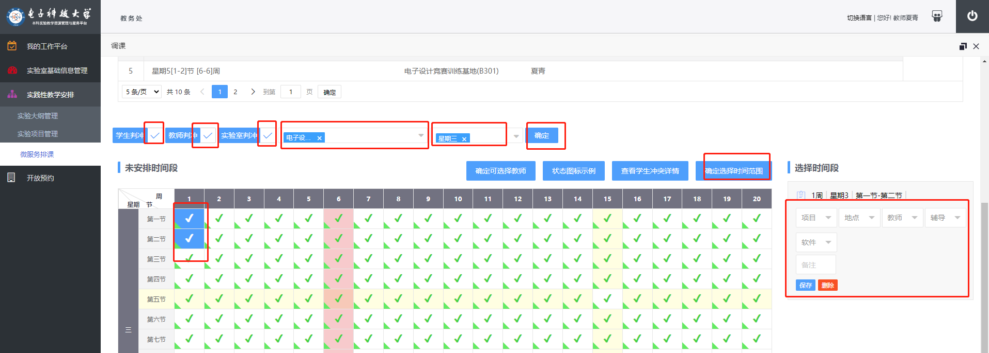

页面显示调课前数据及调课后数据，可以调多次上课，调完后，点击“调课完成”按钮，进入审核流程。审核流程：实验教务——实验室管理员——教务处。

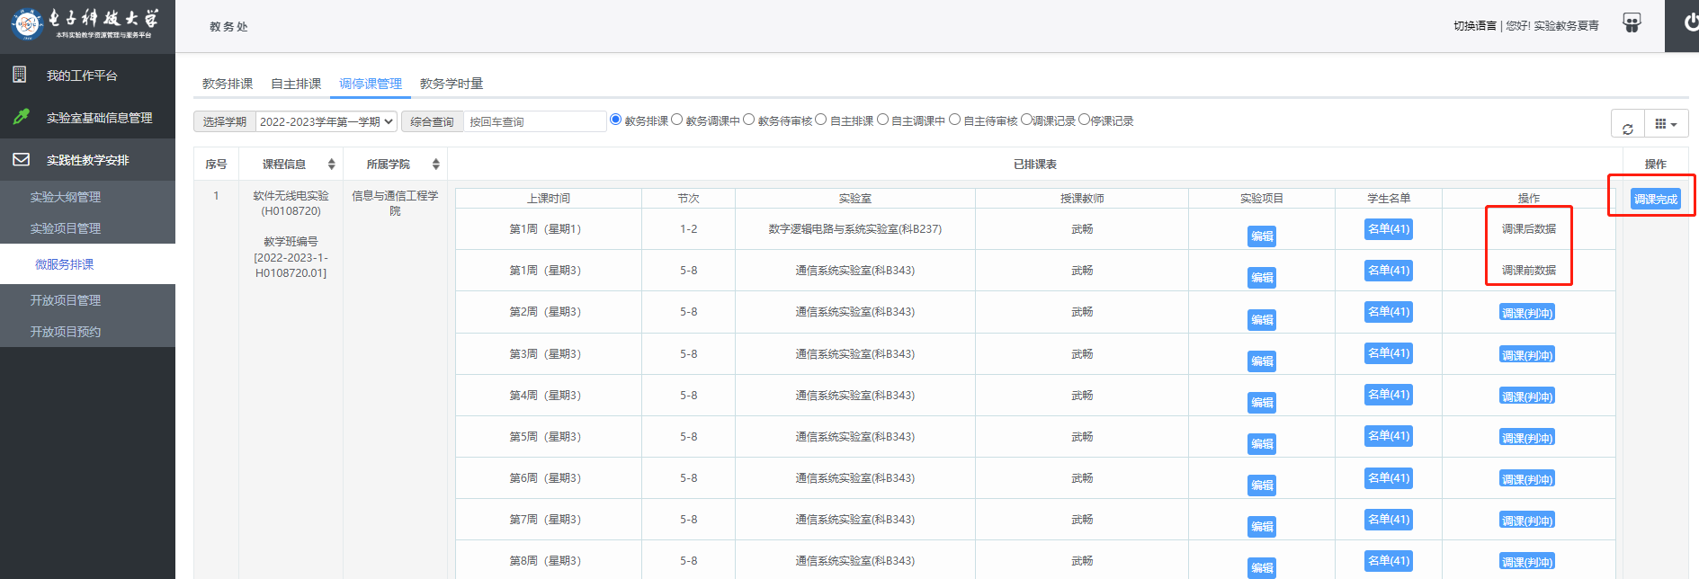

## 停课

点击“微服务排课”-“调停课管理”，选择学期，输入要调课的课程名称。点击“停课”按钮。

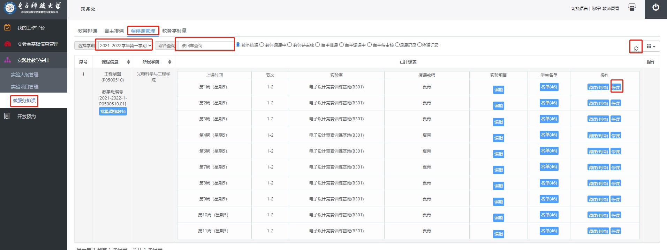

页面显示停课中，可以停课多次上课，操作完后，点击“调课完成”按钮，进入审核流程。审核流程：实验教务——实验室管理员——教务处。

